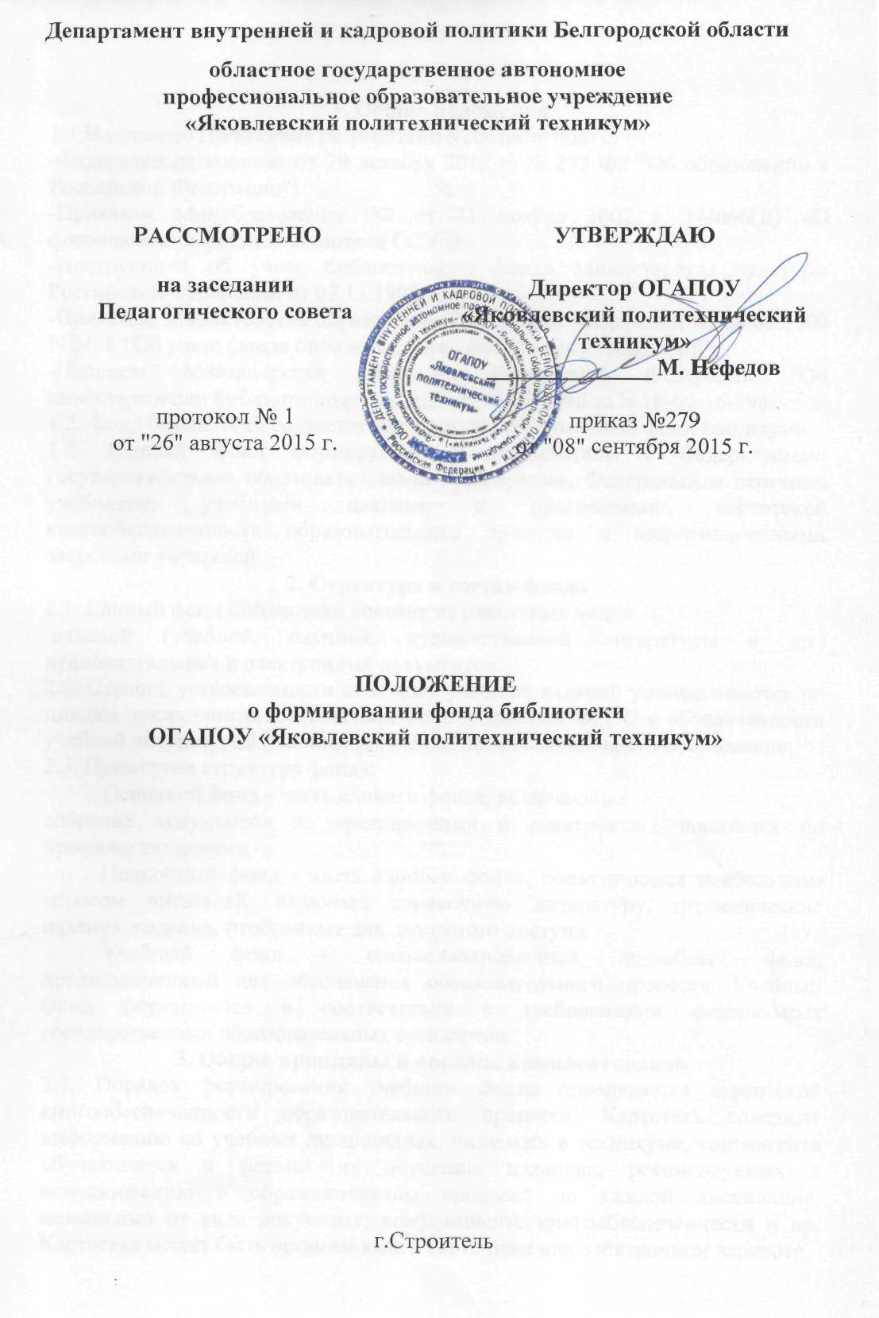

1. Общие положения
1.1.Настоящее Положение разработано в соответствии с:
-Федеральным законом от 29 декабря 2012 г. № 273-ФЗ "Об образовании в Российской Федерации";
-Приказом Минобразования РФ от 21 ноября 2002 г. N4066(Д) «О формировании фонда библиотеки ССУЗа»;
-Инструкцией об учете библиотечного фонда Министерства культуры Российской Федерации от 02.12.1998 N 590;
-Приказом Министерства образования Российской Федерации от 24.08.2000 N 2488 "Об учете фонда библиотек образовательных учреждений";
-Письмом Министерства финансов Российской Федерации "Об инвентаризации библиотечных фондов" от 04.11.1998 за N 16-00-16-198.
1.2. Фонд библиотеки создается как единый библиотечный фонд техникума.
1.3. Единый фонд формируется в соответствии с федеральными государственными образовательными стандартами, Федеральным перечнем учебников, учебными планами и программами, картотекой книгообеспеченности образовательного процесса и информационными запросами читателей.
2. Структура и состав фонда
2.1. Единый фонд библиотеки состоит из различных видов
изданий (учебной, научной, художественной литературы и др.) аудиовизуальных и электронных документов.
2.2. Степень устареваемости основных учебных изданий устанавливается по циклам дисциплин в соответствии с требованиями ФГОС к обеспеченности учебной литературой учебных заведений профессионального образования;
2.3. Примерная структура фонда:
Основной фонд - часть единого фонда, включающая
собрание документов на традиционных и электронных носителях по профилю техникума.
Подсобный фонд - часть единого фонда, пользующаяся наибольшим спросом читателей, включает справочную литературу, периодические издания, издания, отобранные для открытого доступа.
Учебный фонд - специализированный подсобный фонд, предназначенный для обеспечения образовательного процесса. Учебный фонд формируется в соответствии с требованиями федеральных государственных образовательных стандартов.
3. Общие принципы и порядок комплектования
3.1. Порядок формирования учебного фонда определяется картотекой книгообеспеченности образовательного процесса. Картотека содержит информацию об учебных дисциплинах, читаемых в техникуме; контингенте обучающихся и формах их обучения; изданиях, рекомендуемых к использованию в образовательном процессе по каждой дисциплине, независимо от вида документа; коэффициенте книгообеспеченности и др. Картотека может быть организована в карточном или электронном варианте.
3.2. Учебные издания и документы приобретаются по письменной заявке
преподавателей техникума с указанием названия дисциплины и количества студентов, изучающих ее. Библиотека имеет право корректировать экземплярность заказываемого издания исходя из обеспеченности предмета и установленных нормативов. Предпочтение отдается учебным изданиям, имеющим гриф Министерства образования Российской Федерации, и других федеральных органов исполнительной власти Российской Федерации, имеющих подведомственные образовательные учреждения.
3.3 Нормы обеспеченности образовательной деятельности учебными изданиями в расчете на одного обучающегося по основной образовательной программе устанавливаются соответствующими федеральными государственными стандартами.
3.4. Научные издания и другие виды документов приобретаются исходя из принципа удовлетворения читательских запросов.
3.5. Издания и документы приобретаются на основе предварительного заказа, который составляется путем просмотра и отбора по библиографическим источникам информации.
3.6. Источниками комплектования фонда являются книготорговые и книгоиздательские организации, фирмы, частные лица, обменные фонды других библиотек, агентство "Роспечать" и др.
3.7. Все издания и документы, приобретенные любыми подразделениями техникума за бюджетные или внебюджетные средства, полученные в дар или по обмену, поступают в единый фонд библиотеки.
4. Исключение документов из фонда
4.1. В целях повышения эффективности использования фонда проводится анализ его использования.
4.2. Библиотека совместно с председателями предметных комиссий ежегодно просматривает фонд с целью выделения малоиспользуемых документов для их списания из фонда.
4.3. Ветхие, дефектные, дублетные, устаревшие по содержанию и утраченные издания и документы исключаются из фонда в порядке, установленном "Инструкцией об учете библиотечного фонда" Министерства культуры Российской Федерации от 02.12.1998 N 590 и Приказом Министерства образования Российской Федерации от 24.08.2000 N 2488 "Об учете фонда библиотек образовательных учреждений".
4.4. Проверка фонда библиотеки проводится систематически в сроки, установленные письмом Министерства финансов Российской Федерации "Об инвентаризации библиотечных фондов" от 04.11.1998 за N 16-00-16-198.

